台北市立松山高中 九十八學年度第二學期 期末考
三年級自然組 數學科試題
一、多重選擇題： 每題5分，共20分（全對得5分；錯一個選項得3分；其餘得0分）

1. 設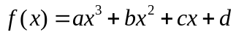是實係數三次多項函數，若 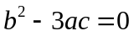，

則下列何者正確？ (A)若a＞0，則為嚴格遞增函數

(B)方程式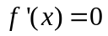的解為重根 (C)的圖形與x軸恰有一個交點

(D)方程式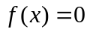的解為重根 (E)過反曲點的切線必為水平線
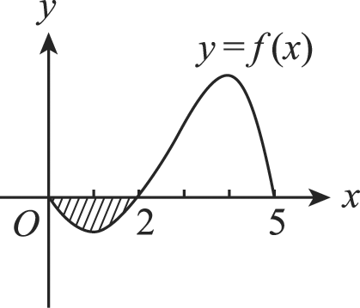
2. 設實係數多項式函數在區間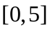圖形如右，
其中斜線區域的面積為2，且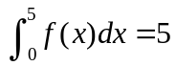，
則下列何者正確？ (A)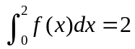 (B)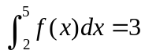
(C)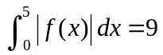 (D)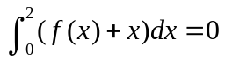 (E)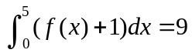

3. 設實係數多項函數與、、所圍成的區域面積為R，
將區間 分成n等分，設 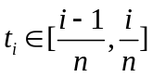，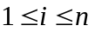，上和為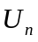，則下列何者正確？
(A)黎曼和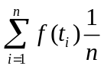不隨的改變而改變 (B)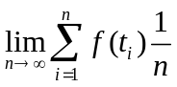不隨的改變而改變
(C)當n愈來愈大時，也愈來愈大 (D)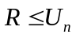 (E)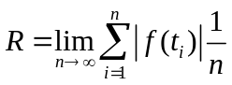

4. 設拋物線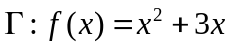與直線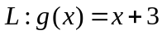 相交於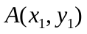、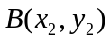，且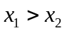，
若與所圍的區域面積為R，則下列何者正確？ (A)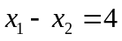 (B)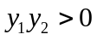
(C) R =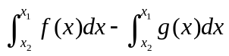 (D)與及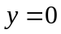所圍的區域面積為 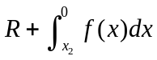
(E)與及所圍區域繞軸旋轉的旋轉體體積為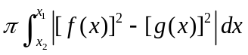
二、填充題： 每格7分，共70分

1. 設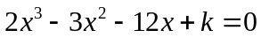有二負根，一正根，則k之範圍為 (A)

2. 橢圓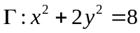的頂點A(0,2)，若直線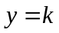與交於B、C，
則的最大面積為 (B)

3. 由曲線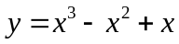與直線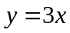所圍的區域面積為 (C)

4. 考慮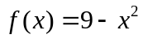與直線、、所圍成的區域，
(1)將區間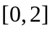分成6等分，若上和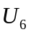、下和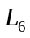，則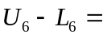 (D)
(2)將區間分成n等分，若下和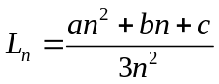，則數對(a,b,c) = (E)
5. 由兩曲線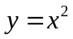與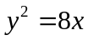所圍區域繞x軸旋轉所得之旋轉體體積為 (F)
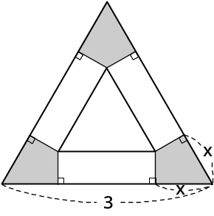
6. 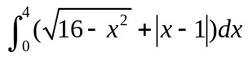= (G)
7. 如圖，將邊長為6的正三角形截去三頂角之四邊形後，
可摺成一正三角柱，則正三角柱的最大體積為 (H)
8. 設三次函數的圖形在處的切線為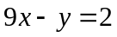，且對稱中心為(,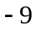)，
則= (I)
9. 若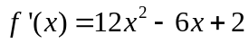，且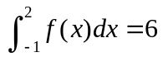，則= (J)
三、計算及證明題： 共10分

1. (1) 將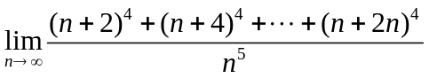以定積分形式表示。( 2分)
(2) 承(1)題，求之值。( 3分)

2. 求證：半徑r的球體體積為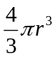。( 5分)

台北市立松山高中 九十八學年度第二學期 期末考 三年級自然組 數學科答案卷

班級 座號 姓名

一、多重選擇題：每題5分，共20分（全對得5分；錯一個選項得3分；其餘得0分）

1 | 2 | 3 | 4

二、填充題：每格7分，共70分

(A) | (B) | (C) | (D)
(E) | (F) | (G) | (H)
(I) |  | (J)

三、計算及證明題：共10分

1.
2.
台北市立松山高中 九十八學年度第二學期 期末考 三年級自然組 數學科答案卷

班級 座號 姓名

一、多重選擇題：每題5分，共20分（全對得5分；錯一個選項得3分；其餘得0分）

1 | 2 | 3 | 4
ABCE | CD | BE | AD

二、填充題：每格7分，共70分

(A) | (B) | (C) | (D)
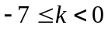 | 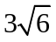 | 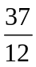 | 
(E) | (F) | (G) | (H)
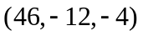 | 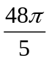 | 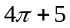 | 4
(I) |  | (J)
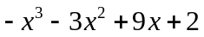 |  | 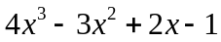

三、計算及證明題：共10分

1.
(1) 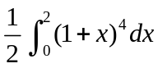 或 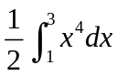 ( 2分)
(2) 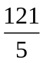 ( 3分)

2.
Pf：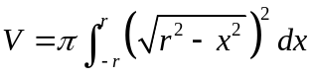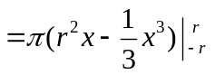
=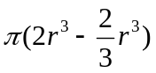= ( 5分)

